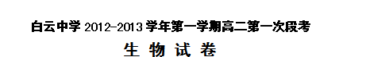
（本卷满分100分，考试时间90分钟）

一、选择题（本题有35小题，每小题2分，共70分。每小题只有一个正确选项。请把相应答案填涂到答题卡上。）
1、 美国科学家约翰·芬恩和日本科学家田中耕一，发明了“对生物大分子的质谱分析法”；瑞士科学家库尔特·维特里希，发明了“利用核磁共振技术测定溶液中生物大分子三维结构的方法”。他们三人获得2002年的诺贝尔化学奖。生物大分子中，核心元素是
A．C B．H C．O D．N
2、 企鹅体内贮存能量、减少热量散失的物质是
A．糖元 B．淀粉 C．油脂 D．磷脂
3、 下列关于活动操作步骤的叙述中正确的是
A．油脂检测实验中，换上高倍物镜后，调粗准焦螺旋，观察被染色的颗粒
B．检测蛋白质时将双缩脲试剂A和试剂B同时加入，摇匀，观察颜色变化
C．油脂鉴定中50%乙醇溶液的作用是洗去多余的染料
D．还原糖的检测中，不需加热也能观察到红黄色沉淀的出现
4、 某科学家将一种细胞的最外层进行化学分析，得到糖类、磷脂、蛋白质，由此可以判断该细胞
A．蓝细菌细胞 B．月季细胞 C．肌肉细胞 D．大肠杆菌细胞
5、 细胞膜能完成各种生理功能的极为重要的结构特点是
A．磷脂排列成双分子层 B．两侧膜物质分子排列不对称
C．球蛋白分子覆盖或镶嵌于脂双层之间 D．膜物质分子的运动使其具有流动性
6、 菠菜的海绵组织细胞和人的骨骼肌细胞内有，而蓝细菌细胞内没有的结构是
A．线粒体和核糖体 B．染色体和质体 C．RNA和叶绿体 D．高尔基体和染色体
7、 下列关于动植物细胞亚显微结构的叙述完全正确的是
A．动植物细胞都有的细胞器是细胞膜、细胞质、线粒体
B．中心体是动物细胞所特有的结构
C．洋葱的根尖细胞含有少量的叶绿体
D．动植物细胞共有的最大的细胞器是细胞核
8、 衣藻和蓝藻都是藻类，都能进行光合作用。但它们在细胞结构上存在着根本区别，主要是
A．细胞的外部形态不同 B．细胞膜化学组成不同
C．前者有核膜，后者无核膜 D．前者有鞭毛，后者无鞭毛
9、 下列关于高尔基体的叙述，错误的是
A．高尔基体膜具有流动性 B．抗体从合成到分泌不经过高尔基体
C．高尔基体膜主要由磷脂和蛋白质构成 D．高尔基体具有对蛋白质进行加工的功能
10、某人脑溢血后导致右侧肢体偏瘫，为尽快改善患者的新陈代谢，尽快恢复其右手书写能力，在治疗时可用下列哪种方法辅助治疗
A．静脉滴注葡萄糖溶液 B．口服钙片
C．服用多种维生素液 D．肌肉注射ATP制剂
11、科学家在研究细胞膜运输物质时发现有下列四种关系，分别用图中四条表示，在研究具体的物质X时，发现与曲线②和④相符。试问：细胞膜运输物质X的方式是
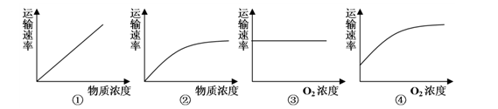
A．主动转运 B．易化扩散 C．自由扩散 D．胞吐
12、在过氧化氢酶溶液中加入双缩脲试剂，其结果应该是
A．产生气泡 B．溶液呈蓝色 C．溶液呈紫色 D．产生红黄色沉淀
13、当我们咀嚼馒头时，会感到有甜味，原因是唾液淀粉酶将馒头中的淀粉分解，产生麦芽糖。下列曲线中能正确表示唾液淀粉酶作用规律的是
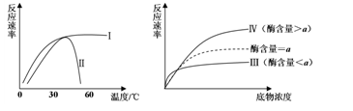
A．Ⅰ和Ⅲ B．Ⅱ和Ⅲ
C．Ⅰ和Ⅳ D．Ⅱ和Ⅳ
14、向正在进行需氧呼吸的细胞悬浮液中分别加入a、b、c、d 4种抑制剂，下列说法中正确的是
A．若a能抑制丙酮酸分解，则使丙酮酸的消耗增加
B．若b能抑制葡萄糖分解，则使丙酮酸增加
C．若c能抑制ATP形成，则使ADP的消耗增加
D．若d能抑制[H]氧化成水，则使O₂的消耗减少
15、下列关于需氧呼吸和厌氧呼吸的比较，不正确的是
A．两者都是分解有机物，释放能量生成ATP，供生命活动利用
B．需氧呼吸分解有机物彻底，厌氧呼吸分解有机物不彻底
C．需氧呼吸氧化有机物，厌氧呼吸不氧化有机物
D．需氧呼吸主要在线粒体中完成，厌氧呼吸在细胞溶胶中进行
16、“天苍苍，野茫茫，风吹草低见牛羊。”此诗描述了大草原的景色和游牧民族的生活。此诗中，草是自养生物，牛羊是异养生物。自养生物与异养生物的根本区别是
A．是否含有叶绿体 B．是否利用光源
C．能否利用化学能 D．是否能将简单的无机物转化为有机物
17、在色素提取和分离实验中，要使色素带清晰又整齐，下列措施与之无关的是
A．定性滤纸要干燥 B．剪去滤纸条一端的两角
C．滤液细线要细、齐、均匀 D．用软木塞塞住试管口
18、下列有关蛋白质结构、功能多样性的说法正确的是
A．蛋白质结构的多样性与构成蛋白质的氨基酸的种类、数目和空间结构有关
B．已知某化合物含有C、H、O、N等元素，且具有催化功能，可以推断此物质为蛋白质
C．蛋白质中有些具有防御功能，如抗体；有些具有接受信息的功能，如受体。抗体与受体都具有专一性
D．蛋白质空间结构改变，会导致蛋白质失去生物活性，而这种改变是可逆的
19、下列关于核糖体的说法，正确的是
A．有的细胞没有核糖体
B．核糖体由一层单位膜包裹着
C．核糖体都附着在内质网上
D．附着在内质网上的核糖体和游离在细胞质中的核糖体都能合成蛋白质
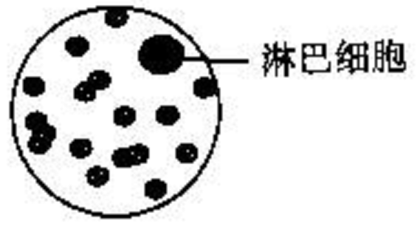
20、用显微镜镜检人血涂片时，发现视野内有一清晰的淋巴细胞如右图所示。为进一步放大该细胞，首先应将其移至视野正中央，则装片的移动方向应是
A．向右上方 B．向左上方
C．向右下方 D．向左下方
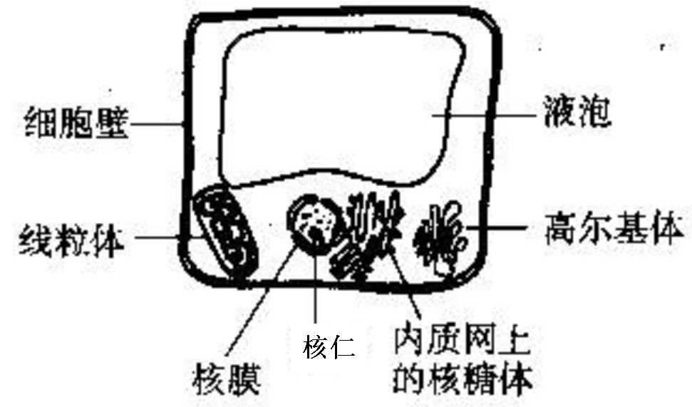
21、某位科学家用活细胞做了许多连续切片，在电子显微镜下观察这些切片后，他画了一个综合图（如右图），有理由认为这一细胞是
①能进行光合作用的细胞；②能进行细胞呼吸的细胞；③真核细胞；④植物细胞。
A．①③ B．②④
C．②③④ D．①②③④
22、科学家用显微技术去掉变形虫的细胞核后，发现其新陈代谢减弱、运动停止，当重新移入细胞核后，发现变形虫又能够恢复其生命活动。下列选项所述实验结论中最科学的是
A．人工去核的细胞，一般不能存活长久 B．细胞核是遗传物质贮存和复制的场所
C．细胞核是细胞遗传特性的控制中心 D．细胞核在细胞生命活动中起决定性作用23、关于细胞核的叙述中，不正确的是
A．细胞核由核被膜、染色质、核仁、核基质等组成
B．核被膜具有双层膜
C．核仁参与核糖体的形成
D．核孔复合体是一切物质进出细胞核的通道
24、DNA在细胞中存在于
①染色体；②核糖体；③叶绿体；④高尔基体；⑤线粒体；⑥拟核。
A．①②④⑥ B．①③⑤⑥ C．①②③⑤ D．①③④⑥
25、以下是有关生物体内ATP的叙述，其中正确的一项是
A．ATP与ADP相互转化，在活细胞中其循环是永无休止的
B．ATP与ADP是同一种物质的两种形态
C．生物体内的ATP含量很多，从而保证了生命活动所需能量的持续供应
D．ATP与ADP的相互转化，使生物体内各项化学反应能在常温下迅速、顺利地进行
26、以紫色洋葱鳞片叶外表皮为材料观察植物细胞的质壁分离现象，下列叙述错误的是
A．在发生质壁分离的细胞中能观察到紫色的中央液泡逐渐缩小
B．滴加30%的蔗糖溶液比10%的蔗糖溶液引起细胞质壁分离所需的时间短
C．发生质壁分离的细胞放入清水中又复原，说明细胞保持活性
D．用高浓度的NaCl溶液代替蔗糖溶液不能引起细胞质壁分离
27、将一植物置于密闭、透明的玻璃罩内，在适宜的温度、光照和充足的矿质元素条件下培养一段时间后，容器内CO₂的含量有所下降，此时与实验初始相比可以断定植物
A．合成有机物的速度加快 B．有机物总量有所增加
C．呼吸作用有所减慢 D．吸收水分和矿质离子的速度有所减慢
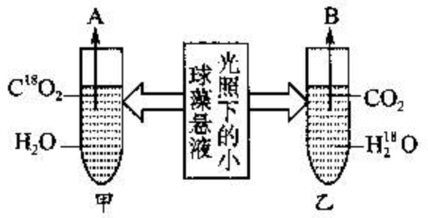
28、下图是利用小球藻进行光合作用实验的示意图，图中A物质和B物质的相对分子质量比是
A．1︰2 B．2︰1
C．8︰9 D．9︰8
29、在正常条件下进行光合作用的某植物，当突然改变某条件后，即可发现其叶肉内RuBP含量突然上升，则改变的条件是
A．停止光照 B．停止光照并降低CO₂浓度
C．升高CO₂浓度 D．降低CO₂浓度
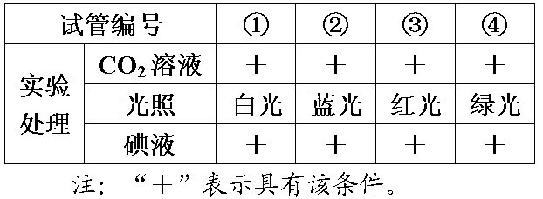
30、将在黑暗中放置一段时间的叶片均分4块，置于不同的试管中，按下表进行实验，着色最浅叶片所在的试管是
A．① B．②
C．③ D．④
31、叶绿体中ATP、ADP的运动方向是
A．ATP和ADP同时由叶绿体的基质向类囊体膜运动
B．ATP和ADP同时由类囊体膜向叶绿体的基质运动
C．ATP由叶绿体基质向类囊体膜运动，ADP则向相反方向运动
D．ADP由叶绿体基质向类囊体膜运动，ATP则向相反方向运动
32、某同学从杨树叶片中提取并分离得到4种色素样品，经测定得到下列吸收光谱图，其中属于叶绿素b的是
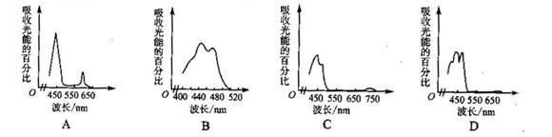
33、某植株在黑暗处每小时释放0.02molCO₂，而在光强度为a的条件下（其他条件不变），每小时吸收0.06molCO₂，若在光强度为a/2的条件下，光合速率减半。则每小时吸收CO₂的量为
A．0mol B．0.02mol C．0.03mol D．0.04mol
34、某同学在测定唾液淀粉酶活性时，先将淀粉酶溶液的pH由3调节到6，再依次加入淀粉溶液和碘液，请推测实验现象
A．无色 B．蓝色 C．白色 D．棕色
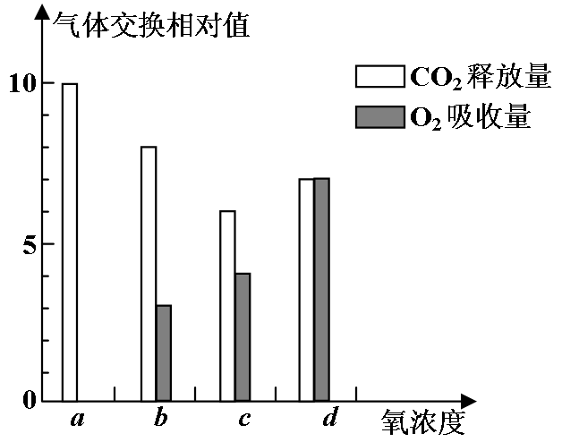
35、下图表示某植物的非绿色器官在氧浓度为a、b、c、d时，测得的CO₂释放量和O₂吸收量的变化。下列相关叙述正确的是
A．当氧浓度为a时，最适于贮藏该植物器官
B．当氧浓度为b时，厌氧呼吸消耗葡萄糖的量是需氧呼吸的5倍
C．当氧浓度为c时，厌氧呼吸最弱
D．当氧浓度为d时，需氧呼吸的强度与厌氧呼吸相等
二、非选择题（本题有4小题，共30分）
36、（每空1分，共7分）现有无标签的稀蛋清、葡萄糖、淀粉和淀粉酶溶液各一瓶，可用双缩脲试剂、本尼迪特试剂和淀粉溶液将它们鉴定出来。请回答：
（1）用一种试剂将上述4种溶液区分为两组，这种试剂是 ▲ ，其中发生显色反应的一组是 ▲ 和 ▲ 溶液，不发生显色反应的一组是 ▲ 和 ▲ 溶液。
（2）用 ▲ 试剂区分不发生显色反应的一组溶液。
（3）区分发生显色反应一组溶液的方法及鉴定结果是 ▲ 。
37、（每空1分，共8分）下图是两类细胞的亚显微结构模式图，请据图回答：
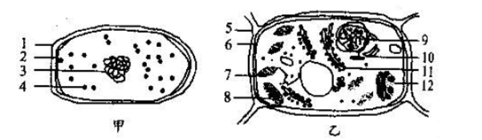
（1）乙图细胞属于 ▲ ，判断的理由是 ▲ 。
（2）甲、乙两图的细胞均有的结构名称是 ▲ 、 ▲ 和 ▲ ，其中具有选择透性的结构是 ▲ 。
（3）乙图中，对细胞有支持和保护作用的结构，其组成物质主要是 ▲ 。乙图中与细胞的分泌蛋白合成、加工和分泌有关的细胞器有（请填写图中标号） ▲ 。
38、（每空1分，共6分）下面A、B、C三图依次表示在酶浓度一定时，反应速率和反应物浓度、温度、pH的关系。请据图回答下列问题。
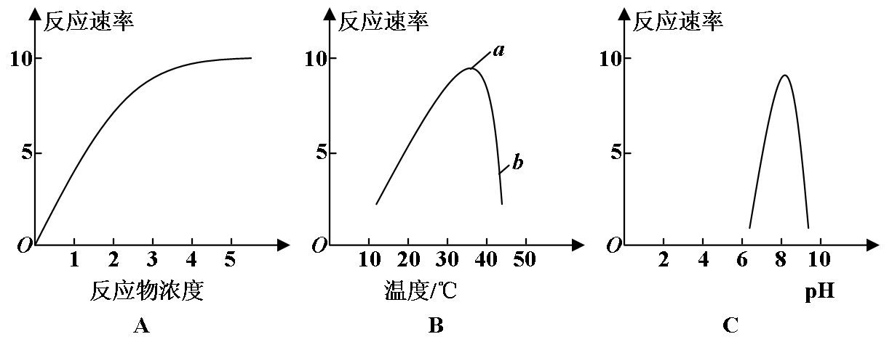
（1）图A中，当反应物达到某一浓度时，反应速率不再上升，其原因是 ▲ 。
（2）图B中，a点所对应的温度称 ▲ 。
（3）图B中，a点到b点的曲线急剧下降，其原因是 ▲ 。
（4）将装有酶与反应物的甲、乙两试管分别放入12℃和75℃的水浴锅中，20min后取出转入37℃的水浴锅中保温，两试管内的反应现象分别为：甲 ▲ ，乙 ▲ 。
（5）图C表示 ▲ 催化反应的速率变化曲线。
A．唾液淀粉酶 B．胃蛋白酶 C．胰蛋白酶 D．植物淀粉酶
39、（每空1分，共9分）分析有关植物光合作用的资料，回答问题。
在一定浓度的CO₂和适当的温度条件下，测定A植物和B植物在不同光照条件下的光合速率，结果如下表，据表中数据回答问题。
 | 光合速率与呼吸速  率相等时光照强度  （千勒克司） | 光饱和时  光照强度  （千勒克司） | 光饱和时CO₂吸收量  （mg/100cm²叶·小时） | 黑暗条件下，  CO₂释放量  （mg/100cm²叶·小时）
A植物 | 1 | 3 | 11 | 5.5
B植物 | 3 | 9 | 30 | 15
（1）与B植物相比，A植物是在 ▲ 光照条件下生长的植物，判断的依据是 ▲ 。
（2）当光照强度超过9千勒克司时，B植物光合速率 ▲ ，造成这种现象的实质是
▲ 跟不上 ▲ 反应。
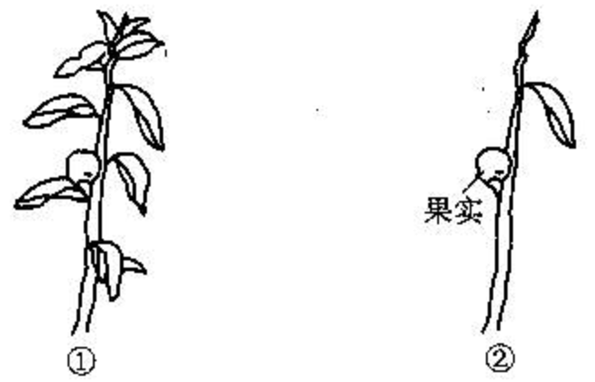
（3）当光照强度为9千勒克司时，B植物光合速率是 ▲ （mgCO₂/100cm²叶·小时）。当光照强度为3千勒克司时，A植物与B植物固定的CO2量的差值为 ▲ （mgCO₂/100cm²叶·小时）。
光合速率也受光合产物从叶中输出速率的影响。某植物正处于结果期，如右图①。
（4）若只保一张叶片，其他叶片全部摘除，如右图②，则留下叶片的光合速率 ▲ ，原因是 ▲
_______________________________________________。

2012学年第一学期第一阶段考试
高二生物参考答案
一、选择题（本题有35小题，每小题2分，共70分。每小题只有一个正确选项）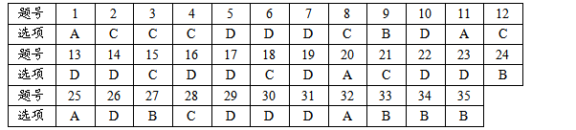
二、非选择题（本题有4小题，共30分）
